# Fonction DECALER

**DECALER (référence ; lignesDecalage ; colonnesDecalage[ ; hauteur, largeur])**, renvoie une nouvelle référence calculée à partir de «’référence » et décalée de « lignesDecalage » lignes et de « colonnesDecalage » colonnes.

où

* référence : d’une référence (cellule unique ou plage) de départ
* lignesDecalage : un nombre de lignes de décalage
* colonnesDecalage : un nombre de lignes de décalage
* et éventuellement (s’ils ne sont pas spécifiés, même taille que la référence de départ)
  + hauteur : un nombre de lignes du résultat
  + largeur : un nombre de colonnes du résultat

Exemple 1 : récupère la valeur située à partir de la cellule E1 décalée de B2 lignes (numéro de mois)

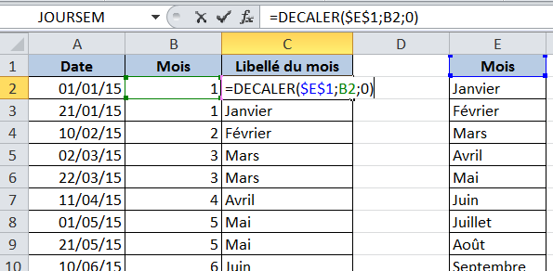

Exemple 2 : effectue la somme d’une plage à partir de la plage C4 :C8 décalée de 0 lignes et B1-1 colonnes



# Fonction INDIRECT

**INDIRECT (texteReference [; typeAdresse])**, renvoie la valeur de la référence à partir de « texteReference », et exprimé avec « typeAdresse » en A1 par défaut (VRAI) ou en L1C1 (FAUX)

où

* texteReference : un texte qui contient l’adresse d’une cellule ou d’une plage de cellule
* typeAdresse : indique que le texte est au format A1(vrai, par défaut), ou (faux) au format L1C1

Exemple 1 : somme des valeurs d’une plage dont le nom est saisi

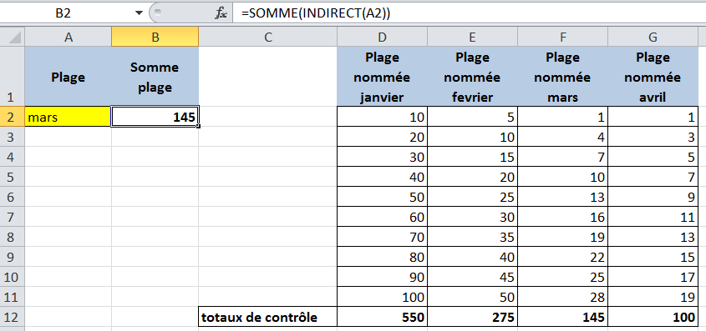

Le texte peut contenir :

* des noms de feuilles
* des noms de plages et de cellules
* des références de plages ou cellules

et peut être calculé de n’importe manière (à condition d’avoir un type de donnée texte)

